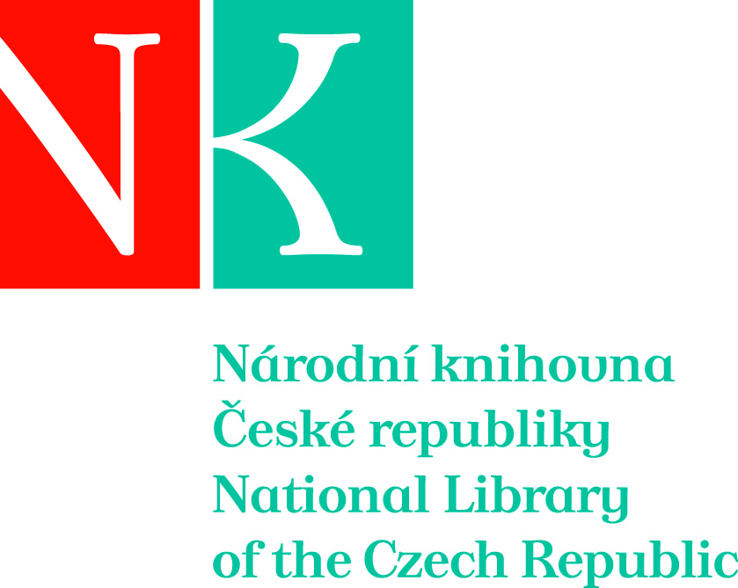

Oznámení o volné pracovní pozici

Národní knihovna České republiky
hledá uchazečku/uchazeče na obsazení pracovního místa

knihovník v přímých službách

Požadavky na uchazeče:
- min. VŠ v bakalářském studijním programu (ideálně knihovnické nebo humanitní zaměření)
- aktivní znalost českého jazyka
- pokročilá znalost anglického jazyka (min. úroveň B2), další cizí jazyk výhodou
- uživatelská znalost práce s PC, MS Office
- orientace v oblasti zdrojů využívaných v českých knihovnách (souborný katalog, katalogy jednotlivých knihoven, digitální knihovny)
- časová flexibilita (min. 2x týdně služby do 19:15)
- cca jednou měsíčně výkon práce v sobotu

Náplň práce:
- zajištění procesu registrace a absenčních výpůjčních služeb, včetně manipulace s hotovostí
- poskytování referenčních služeb na základě ústních, telefonických, písemných dotazů v Hale služeb
- spolupráce na projektu Wikidata v NK ČR

Nabízíme:
- pracovní poměr na plný úvazek
- smlouva na dobu určitou 1 rok s možností prodloužení na dobu neurčitou
- příjemné pracoviště v centru Prahy (Klementinum)
- platové zařazení v platové třídě 11 (dle NV č. 341/2017 Sb., ve znění pozdějších předpisů)
- možnost částečné práce z domova (dle dohody)
- široké spektrum benefitů: 5 týdnů dovolené, až 5 dní volna z kolektivní smlouvy, příspěvek na stravování, zvýhodněné vstupy do divadel, akcí v Klementinu, AMG karta opravňující k bezplatným nebo zvýhodněným vstupům do muzeí a galerií

Nástup dle dohody.
V případě zájmu zašlete prosím nejpozději do 31. 3. 2025 profesní životopis na e-mailovou adresu volnamista@nkp.cz. Do předmětu zprávy uveďte, prosím „Knihovník – přímé služby“.
Vybraní uchazeči budou pozváni na osobní pohovor.
Zasláním Vašeho životopisu Národní knihovně České republiky dáváte souhlas ke zpracování Vašich osobních dat a jejich uchování výhradně za účelem zprostředkování zaměstnání po dobu výběrového řízení, nejdéle však jeden rok od jejich zaslání.

